Škotový uzel (plachetní uzel) – používá se ke svázání dvou nestejně silných provazů  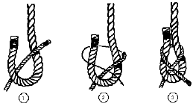 | Dračí smyčka – používá se v horolezectví  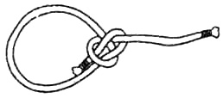  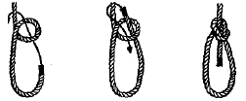
Zkracovací uzel – používá se ke zkrácení provazu  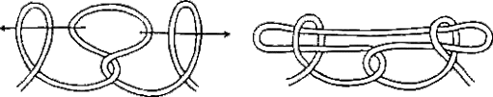 | Ambulanční uzel – používá se ve zdravotnictví  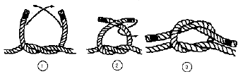
Rybařský uzel – používá se k navázání vlasců   | Lodní smyčka – používá se k přivazování lodí  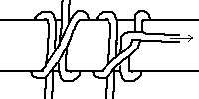
Uzel dobrého skutku – ráno se uváže na skautský šátek a odváže se po splnění dobrého skutku  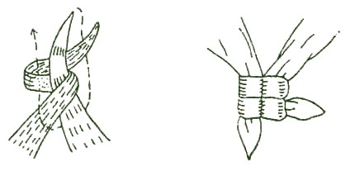 | Uzel očko – k zakončení lana  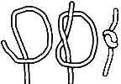 | Uzel osmyčka – k navázání sedáku k lanu (v horolezectví)  